MÔN: MỸ THUẬT - KHỐI LỚP 6
(Chân Trời Sáng Tạo)
CHỦ ĐỀ: LỄ HỘI QUÊ HƯƠNG
BÀI 1: NHÂN VẬT 3D TỪ DÂY THÉP
(Thời lượng 2 tiết)
TIẾT 2
Hoạt động của HS | Đồ dùng/ Phương tiện/ sản phẩm của HS
HOẠT ĐỘNG 3 : LUYỆN TẬP – SÁNG TẠO  Tạo nhân vật 3D yêu thích.  Lựa chọn dây thép nhỏ có độ dẻo, dễ uốn, vặn.  - Tạo hình khối nhân vật theo ý thích (xem hình mẫu SGK).  + Lựa chọn dây thép mềm để dễ xoắn, vặn và chỉnh nắn.  + Đặt dây thép lên hình vẽ trên giấy để tạo hình đúng tỉ lệ và tạo sự phù hợp với sản phẩm nhân vật của các bạn khác để sử dụng trong các hoạt động tiếp theo.  Lưu ý: Hình dạng của nhân vật phụ thuộc vào lượng giấy quấn vào khung nhân vật.  HOẠT ĐỘNG 4 : PHÂN TÍCH – ĐÁNH GIÁ  Trưng bày các sản phẩm và chia sẻ.  Nêu cảm nhận và phân tích:  - Nhân vật em yêu thích.  - Hình khối, tỉ lệ giữa cách bộ phận cơ thể của nhân vật.  - Cách điều chỉnh để hình khối nhân vật hoàn thiện hơn  HOẠT ĐỘNG 5 : VẬN DỤNG – PHÁT TRIỂN  Tìm hiểu các tác phẩm điêu khắc.  Quan sát 1 số tác phẩm của nhà điêu khắc Alberto Glacometti và cho biết:  - Điểm đặc trưng trong cách tạo hình của nhân vật của tác giả là gì?  - Nét biểu cảm được thể hiện qua bức tượng như thế nào (xem hình 1,2,3 SGK)  Alberto Giacometti (1901 – 1966), nhà điểu khắc, họa sĩ người Thụy Sĩ, nổi tiếng với các tác phẩm điêu khắc có hình thể người và khuôn mặt bị vuốt kéo dài,bề mặt tác phẩm thường gồ ghề, xù xì tạo nét biểu cảm hết sức độc đáo  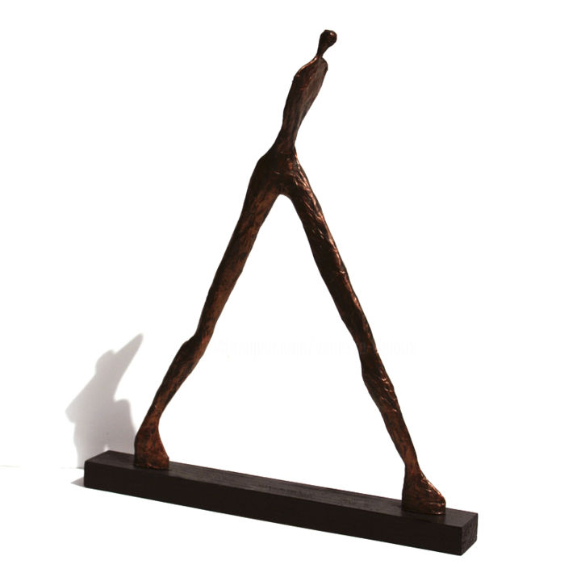 | HS hoàn thành được một sản phẩm đẹp với sự sáng tạo của mình.  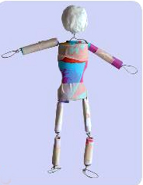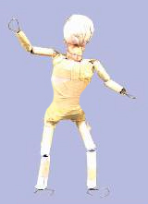  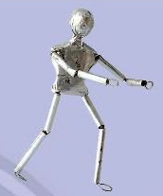  Thông qua nhận đánh giá, nhận xét của GV và HS các nhóm đã có những bức tranh đẹp và hoàn thiện hơn.  Các tác phẩm của nhà điêu khắc Alberto Glacometti  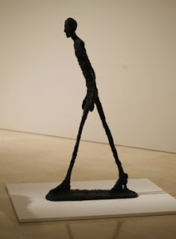    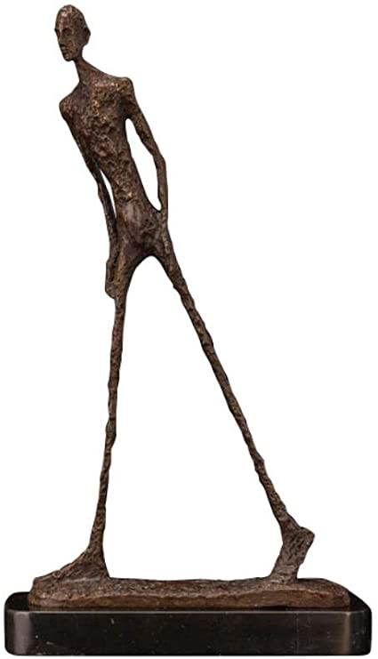
MÔN: MỸ THUẬT - KHỐI LỚP 6
(Chân Trời Sáng Tạo)
CHỦ ĐỀ: LỄ HỘI QUÊ HƯƠNG
BÀI 2: TRANG PHỤC TRONG LỄ HỘI
(Thời lượng 2 tiết)
TIẾT 1
Hoạt động của HS | Đồ dùng/ Phương tiện/ sản phẩm của HS
HOẠT ĐỘNG 1 : KHÁM PHÁ  Khám phá trang phục trong lễ hội.  Quan sát hình, hãy:  - Chọn và mô tả kiểu dáng, màu sắc trang phục của một nhân vật.  - Chỉ ra điểm khác nhau giữa trang phục em chọn và trang phục lễ hội khác.  HOẠT ĐỘNG 2 : KIẾN TẠO KIẾN THỨC – KỸ NĂNG  Cách thiết kế trang phục lễ hội cho nhân vật.  Quan sát hình và nêu cách thiết kế trang phục lễ hội cho nhân vật 3D.  - Lựa chọn vật liệu có màu sắc phù hợp với trang phục lễ hội cần thể hiện cho nhân vật.  - Vẽ và cắt hình trang phục phù hợp với tỉ lệ hình khối nhân vật.  - Thêm chi tiết, hoàn thiện trang phục và tạo đặc điểm riêng cho nhân vật.  - Nên cắt hình rộng hơn nét vẽ để trang phục vừa với nhân vật.  - Trang phục có thể biểu đạt được vai trò và hoạt động của nhân vật trong lễ hội.  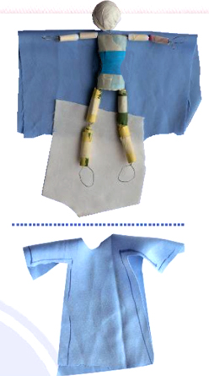 | - HS lắng nghe và quan sát  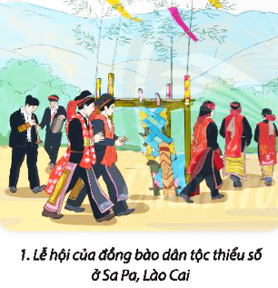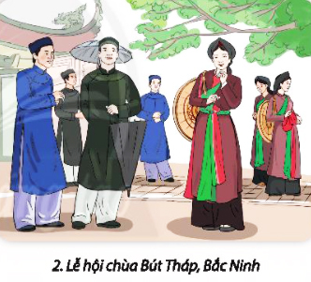  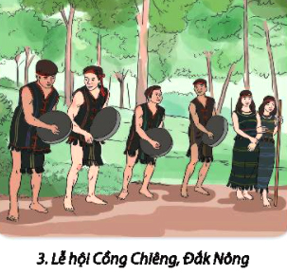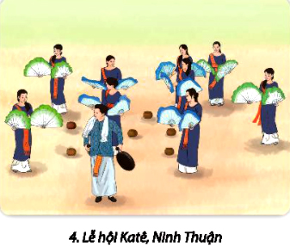  HS quan sát và thực hiện sản phẩm.  